**教学督导促成长，奋楫笃行起征程**

**——双流区名师夏加强工作室送教活动**

**双流区实验小学外国语学校 吴钰**

秋意渐浓，时光清浅，唯有研讨的芳华沉香流年。2023年11月14日（星期二），双流区名师夏加强工作室全体成员齐聚双流区实验小学外国语学校，开展双流区名师夏加强工作室送教活动。本次活动的主题为“基于教学评一致的小学班级合唱教学策略研究”。本次活动共分为课例展示、评课议课、名师讲座三个环节。

首先是两节课例展示活动。第一节课由双流区实验小学外国语学校吴钰老师执教的一年级唱歌课《其多列》，吴老师通过地图让学生了解到哈尼族的地理位置、人文风情，再通过闯关游戏激发学生学习的积极性，用多媒体的方式让学生从视觉、听觉上同步感知歌曲情绪以及画面感……

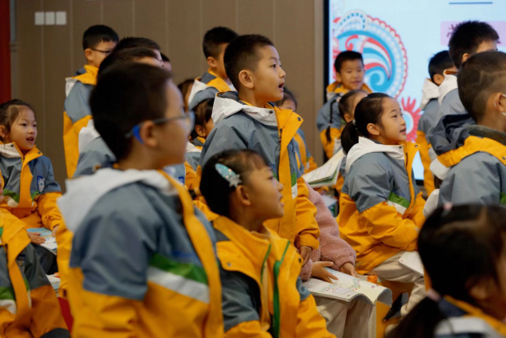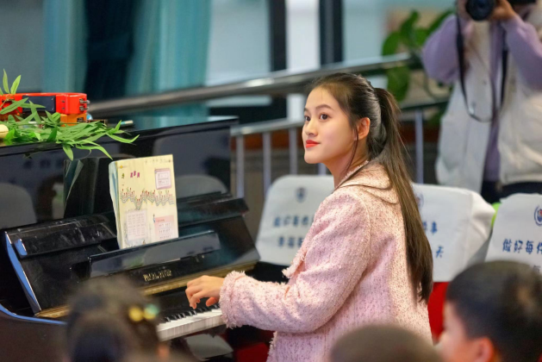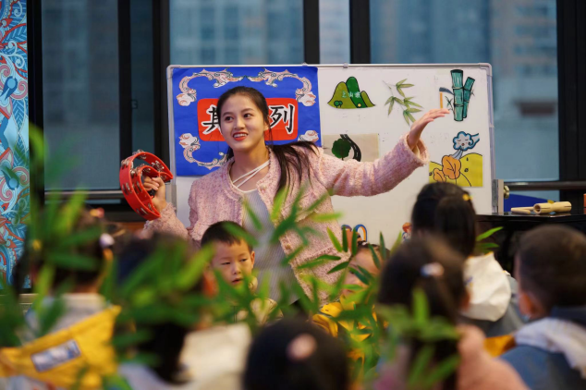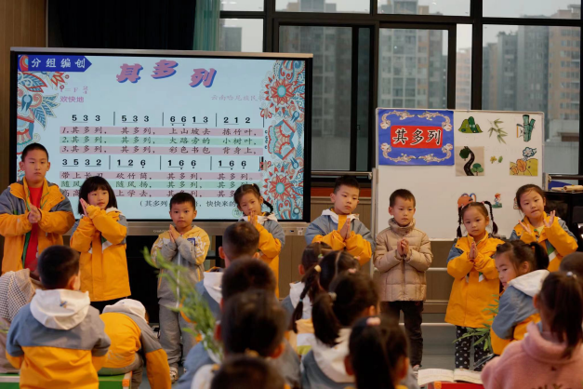

第二节课由四川大学西航港实验小学赵方冬老师执教五年级欣赏课《嬉游曲》。首先赵老师通过观看视频让学生对宫廷舞会有了一定的了解，乐曲中分别用礼仪律动、舞步的律动、纱巾等等辅助学生聆听。同时学生也在律动中充分体验音乐，除此之外，赵老师的对课堂的把控能力强，提问语言精简，能及时关注到每个学生并及时地评价，整堂课学生学习兴趣十分浓厚！

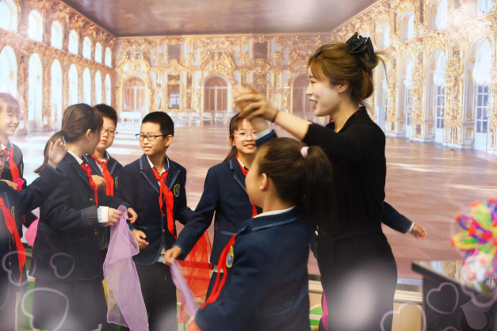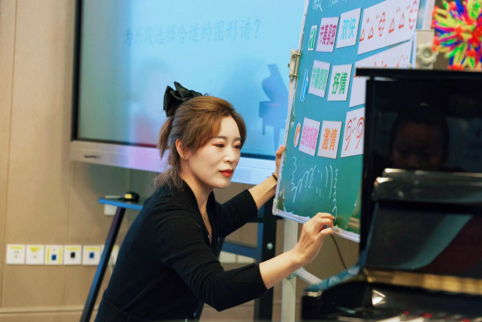

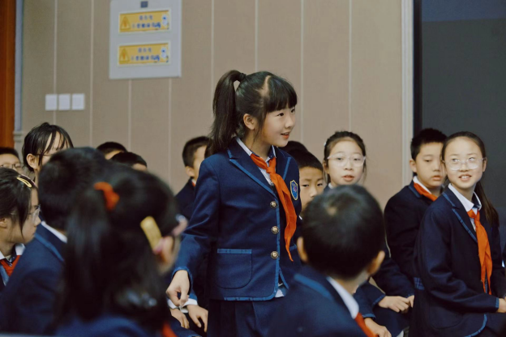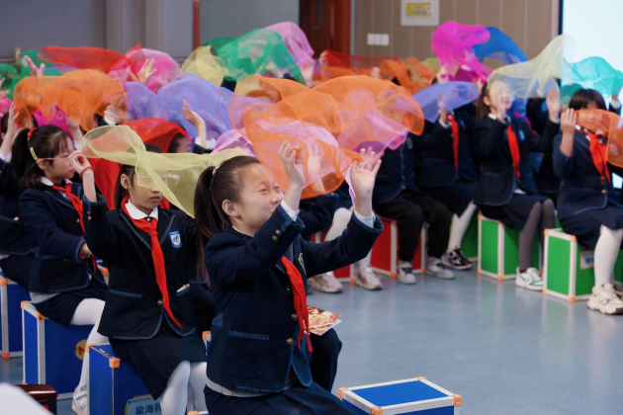

一个人可以走得很快，但一群人才能走得更远。课例结束后进入到第二个环节，评课议课。工作室成员围坐在一起，对两节不同年龄段的音乐课，表达了自己的听后感，从环节设计、目标达成以及宝贵建议等方面进行了一场头脑风暴。随后师父提出了两节课的三个优点：

①关注学生主体，音乐教师一定要做到心中有歌，眼里有人，课堂的落脚点都是学生的成长。

②关注音乐本位，音乐课许许多多的事情要用音乐的方式来解决，要把四大课程和音乐学科特点——欣赏、表现、创造、联系相结合。

③关注创意实践，善于引导学生在音乐活动中去编创。

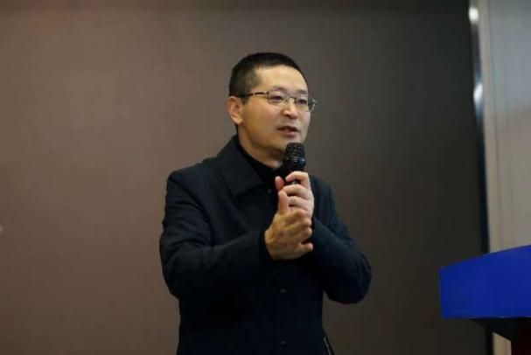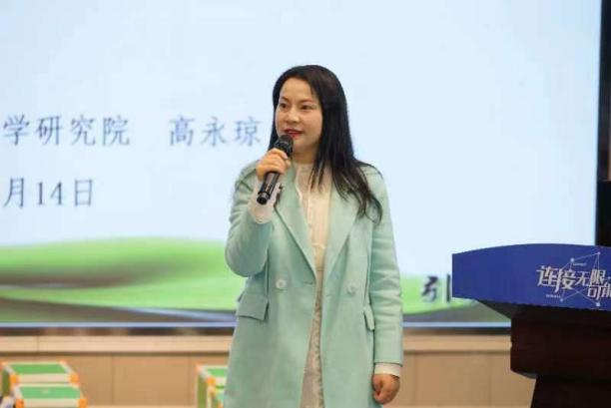

最后，双流区教育科学研究院高永琼老师对工作室成员做了专题讲座《写教育文章，作人生理想》——谈谈高质量论文的写作路径。在讲座中高老师首先鼓励教师通过阅读提升自我，通过写作来反思自我。讲座中高老师不仅向我们提供优秀论文的写作路径，还建立了大家对写论文的有效思路。老师们感触良多，受益匪浅。（教师的专业成长=经验+反思+写作——颜莹）

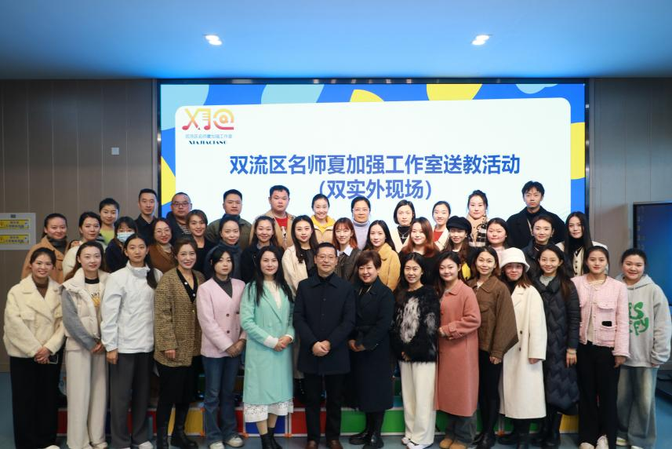

音乐教育长路漫漫，唯有保持初心、用心研学、用爱传授，才能学有所成、教有所获、研有所得。热爱永无止境，学习永不止步，我们同研共促，携手成长，昂首行走在音教路上！